
おうちの人と一緒に読んでね！
知立市立八ツ田小学校
令和７年度 ３月
ほけんだより

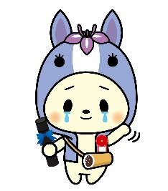
もうすぐ進級・卒業です。１年間、体だけでなく、心も大きく成長しましたね。きっと学校生活の中で苦手だったことやつらかったこともあると思いますが、たくさんたくさんがんばった自分や仲間をほめてあげましょう。今のクラスで過ごすことができるのもあと少し。元気に登校できるよう、生活習慣に気を付けて、一日一日を大切に過ごしてくださいね♪

３月の保健目標 健康・安全な生活の反省をしよう

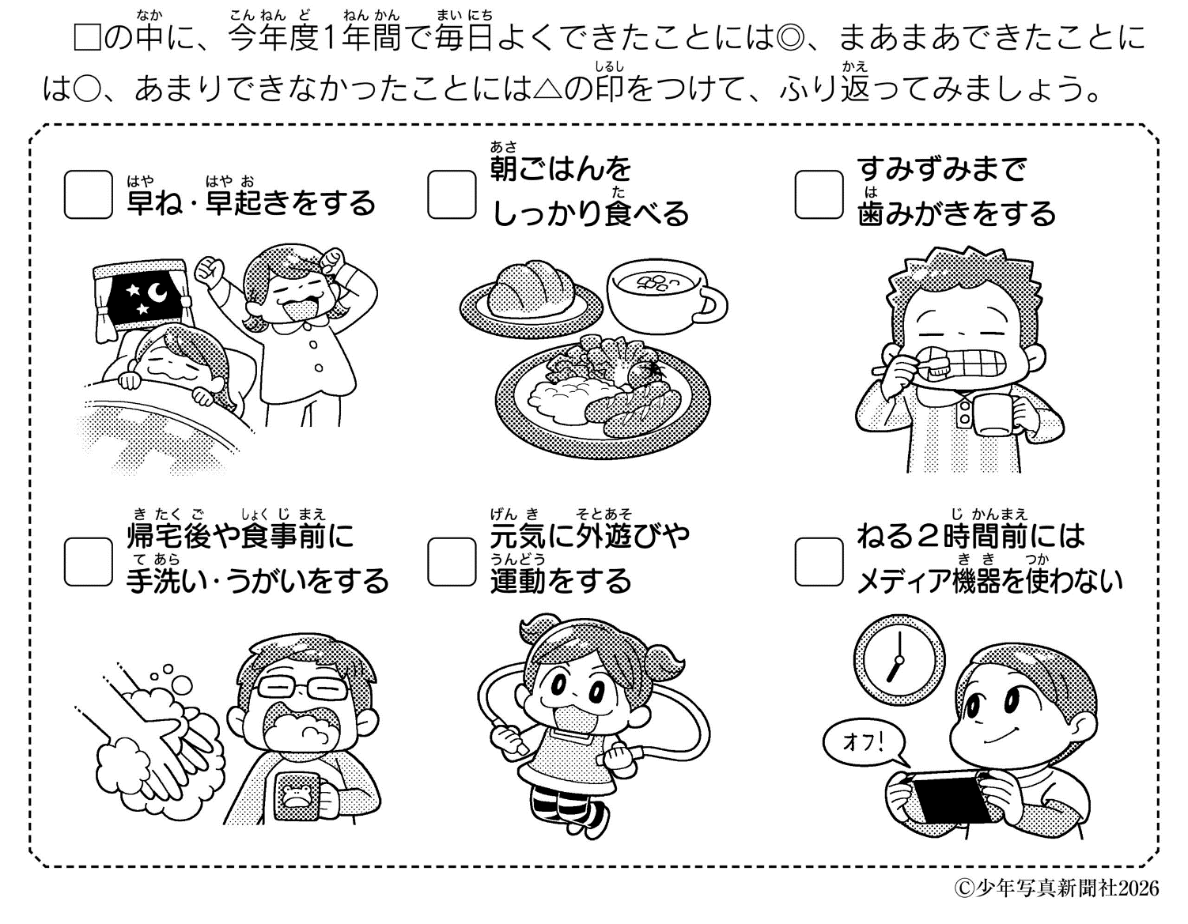

１年間、健康や安全に気を付けて生活することはできましたか？
「健康」ときくと、「体の健康」を思いがちですが、「心の健康」もとても大切です。
新しい学年にむけて、心配になったり、不安になったり、言葉にはできないもやもやした気持ちになったり…。このような気持ちは誰にでもおきることですが、そのような気持ちが大きくなりすぎたら、押しつぶされる前に、家族や先生、信頼できる友達など周りの人に話して、一人で抱え込まないようにしてくださいね。




保健室の１年間（R8.2.20現在）

最も多かった曜日
けが…金曜日
体調不良…水曜日
けがでの来室
５１７件
体調不良での来室
３３４件
最も多かったけが
すりきず
最も多かった症状
頭痛
最も来室が多かった月
５月





命に関わるような大きなけが・事故なく、無事１年が過ぎようとしています。
遊びや運動の中でどうしてもでてきてしまうけがや不注意によるけがはありましたが、
危険な過ごし方・遊び方によるけがは、ほとんどありませんでした。
八ツ田っ子のみなさん、いつもルールを守って過ごしてくれてありがとう♪
残りあと約１か月もみなさんが健康・安全に過ごすことができるよう、保健室から見守っています。
スポーツ振興センター書類
「学校でけがをして病院にいったけれど、学校に伝えていない」「書類が家にあるけれどまだ提出していない」等ありましたら、すみやかにご連絡・ご提出をお願いいたします。

学校生活管理指導表（アレルギー・心臓）
学校から書類を受けとった方でまだ提出が済んでいない方は、すみやかに提出してください。
なお、受診の関係ですぐに提出が難しい場合は、お知らせください。

衣類の寄付を募っています
まだ着られるけれど、サイズアウトしてしまったお子さんの衣類はありませんか？
（Tシャツ（半袖・長袖）、トレーナー、上着、ズボン（半ズボン・長ズボン） ※体操服を除く）
学校で衣類が汚れてしまった子の貸し出し用として使用します。サイズ、デザインは問いません。
お譲りいただけるものがある方は、お子さんに持たせていただけると、ありがたいです。
なお、記名がある場合は、そのままで結構です。名前は分からないようにして、使用します。
（気になる方は、ご家庭でタグを切ったり、塗りつぶしたりしてください。）

保護者のみなさま

１年間、八ツ田小学校の保健活動にご理解・ご協力いただき、
ありがとうございました。

